Soli, neutralizace – pracovní list

**1.** Rozděl chemické sloučeniny zapsané vzorci na **oxidy, kyseliny,**

**hydroxidy a soli.** Zapiš vzorce do odpovídajících sloupců:

CaCO3 HCl NaOH CO2 H3PO4 Ca(OH)2 KNO3 ZnO

Al2O3 H2SO4 CuSO4 NaCl HNO3 AgBr PbS Fe(OH)3

|  |  |  |  |
| --- | --- | --- | --- |
| **oxidy** | **kyseliny** | **hydroxidy** | **soli** |
|  |  |  |  |

**2.** Názvy skupin sloučenin spoj s jejich charakteristikami:

|  |  |  |
| --- | --- | --- |
| **skupina sloučenin** |  | **charakteristika** |
| OXIDY ► | ◄ | sloučeniny, ve kterých jsou vázány anionty OH- |
| HYDROXIDY ► | ◄ | sloučeniny, ve kterých jsou vázány kationty kovů a anionty kyselin |
| KYSELINY ► | ◄ | dvouprvkové sloučeniny kyslíku |
| SOLI ► | ◄ | sloučeniny, které obsahují kationty vodíku H+ |

**3.** Do volných políček ve schématu správně doplň pojmy:

* **prvek, kyselina, halogenid, sůl kyslíkaté kyseliny,**

**oxid, hydroxid**

hašené

vápno

sůl kamenná

ocet

písek

diamant

vápenec

**4.** Která z uvedených chemických rovnic vyjadřuje reakci, při které

probíhá neutralizace kyseliny hydroxidem?

a) H2SO4 + 2 KOH  K2SO4 + 2 H2O

b) 2 HNO3 + CaO  Ca(NO3)2 + H2O

c) SO2 + Ca(OH)2  CaSO4 + H2O

**5.** Soli jsou:

a) sloučeniny, ve kterých jsou vázány anionty OH

b) dvouprvkové sloučeniny kyslíku a kovu

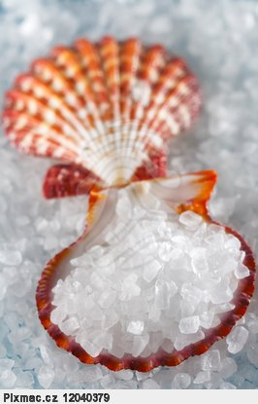 c) sloučeniny, ve kterých jsou vázány kationty

kovů a anionty kyselin

**6.** Mezi soli nepatří:

a) sádra b) vápenec c) louhy

**7.** Halogenidy jsou:

a) soli kyslíkatých kyselin

b) soli bezkyslíkatých kyselin

c) sloučeniny halogenů a kyslíku

**8.** Soli odvozené od kyseliny sírové se nazývají:

a) sírovany b) sírany c) siřičitany

**9.** Při neutralizaci vzniká sůl a voda. Který z uvedených vzorců

sloučenin můžeš doplnit na volné místo v uvedené rovnici?

NaOH + HNO3  ………….. + H2O

a) Na2SO4 b) NaNO3 c) KNO3

**10.** Kterých kationtů je nejvíce v 1 mmořské vody?

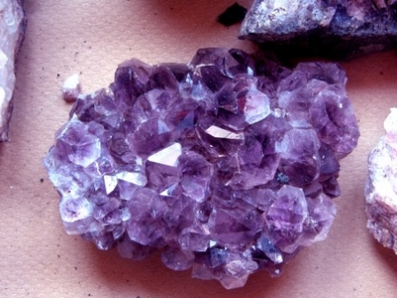 a) Na b) Mg c) Ca

**11.** Která z následujících rovnic je příkladem

vzniku solí?

a) Zn + 2 HCl  ZnCl2 + H2

b) S + O2  SO2

c) CaO + H2O  Ca(OH)2

|  |  |  |
| --- | --- | --- |
| **název soli** | **vzorec soli** | **vlastnosti, výskyt, praktické využití** |
|  |  | - bílá látka, nazývaný soda  - je součástí pracích prášků  - hydrogenuhličitan sodný je známý jako  jedlá soda  - používá se při výrobě skla, papíru a mýdla |
|  |  | - vyskytuje se jako nerost sádrovec, z něj se  vyrábí sádra  - použití ve zdravotnictví a stavebnictví |
|  |  | - známá jako modrá skalice  - používá se k dezinfekci bazénů,  k impregnaci dřeva proti hnilobě, je  součástí postřiků proti plísním a škůdcům |
|  |  | - v přírodě se vyskytuje jako vápenec,  mramor, dolomit (vápenky)  - je součástí křídy, lastur, schránek  živočichů, vaječných skořápek, …  - vytváří vodní kámen, krasové útvary  - vápenec se používá jako hnojivo  (neutralizují kyselou půdu) |
|  |  | - jsou součástí kombinovaných hnojiv  - nazývají se též fosfáty, byly součástí  pracích prášků, dnes ekologické  bezfosfátové prášky |
|  |  | - nazývají se také ledky, používají se jako  hnojiva (chilský ledek, ledek draselný, ...)  - používají se také při výrobě střelného  prachu a trhavin |
|  |  | - bílá, krystalická látka, známá jako  kuchyňská sůl  - většina je obsažena v mořské vodě,  vyskytuje se také jako nerost halit  - je potřebná pro většinu organismů  - využívá se v potravinářství, v chemickém  průmyslu pro výrobu mnoha sloučenin,  při zimní údržbě komunikací |

**12.** Která sůl se používá v lékařství k neutralizaci žaludečních

šťáv pod názvem jedlá soda ?

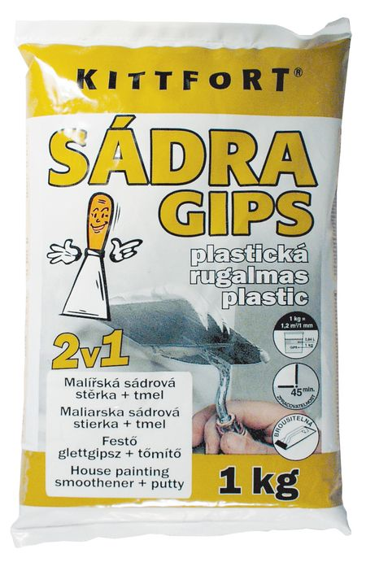a) chlorid sodný

b) hydrogenuhličitan sodný

c) bromid stříbrný

**13.** Chilský ledek (dusičnan sodný) se v praxi používá jako:

a) průmyslové hnojivo

b) rozpouštědlo

c) náplň do autobaterií

**14.** Při neutralizaci hydroxidu sodného s pár kapkami

fenolftaleinu kyselinou chlorovodíkovou dochází v bodě

neutralizace ke změně barvy. Jaká proběhne změna?

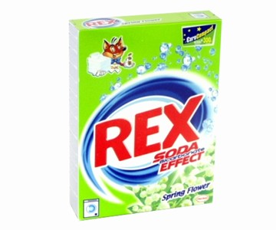 a) fialová barva se změní na bezbarvou

b) bezbarvý roztok se změní na fialový

c) fialová barva se změní na červenou

**15.** Hlavní příčinou zvýšeného množství dusičnanů

v našich vodách nebo v půdě je:

a) poruchy odsiřovacích zařízení v továrnách

b) velký provoz automobilů

c) nadměrné používání průmyslových hnojiv

**16.** Při neutralizaci vzniká **sůl a voda**.

Doplň rovnici a pojmenuj jednotlivé chemické sloučeniny:

NaOH + HNO3  ………….. + …………..

.…………… ……………. ..…………… ……………….

**17.** V tabulce najdete vlastnosti a praktické využití nejznámějších

solí. Doplň do tabulky názvy solí a jejich chemické vzorce.

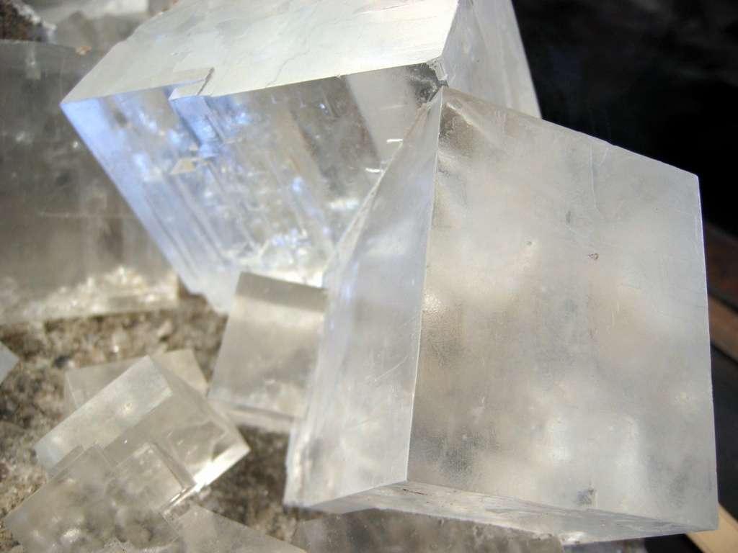**názvy:** uhličitan vápenatý, dusičnany, síran vápenatý,

síran měďnatý (pentahydrát), fosforečnany,

uhličitan sodný, chlorid sodný

**vzorce:** NaCl, CaCO3 , …PO43- , CuSO4 ◦ 5H2O ,

Na2CO3 , CaSO4 , …NO3-

Tak ať ti to jde samo ☺

a do sešitu se podívej až ve stavu nejvyšší nouze! ☺



**Zdroje obrázků:**

* http://fotka.pixmac.cz/4/hromadu-morska-sul-s-shellfish-blue-pixmac-fotka-12040379.jpg
* http://blog.idnes.cz/blog/3299/45162/DSCN5816.jpg
* http://www.kittfort.cz/products/images/big/_Sadra_plasticka_1kg.jpg
* http://www.levnepotraviny.eu/images/REXWP300SF.jpg
* http://nd04.jxs.cz/400/141/159000ce46_73478379_o2.jpg